



**得益营销信息系统项目**

**业务蓝图**

**11-总部业务分册**

|  |  |
| --- | --- |
| **得益乳业项目经理** | **海信智能商用项目经理** |
|  |  |
| **日期：** 年 月 日 | **日期：** 年 月 日 |

# 文档状态和控制

## 总况

|  |  |
| --- | --- |
| **项目** | 得益营销信息系统项目 |
| **成员** | 张连江、丁建德、胡英杰、郭凤乾 |
| **版本** | V2.0 |

## 文档日志

| **版本** | **变化描述** | **作者** | **日期** |
| --- | --- | --- | --- |
| V1.0 | 初稿 | 胡英杰 | 2019-08-28 |
| V1.1 | 分册划分调整 | 胡英杰 | 2019-08-29 |
| V1.2 | 增加报表章节 | 胡英杰 | 2019-08-30 |
| V1.3 | 界面原型调整 | 胡英杰 | 2019-09-10 |
| V1.4 | 根据信息化中心反馈内容调整 | 胡英杰 | 2019-09-11 |
| V2.0 | 蓝图评审后调整，可签字版 | 张连江 | 2019-09-28 |
| V2.1 | 修订 | 丁建德 | 2019-09-28 |
|  |  |  |  |
|  |  |  |  |
|  |  |  |  |
|  |  |  |  |
|  |  |  |  |

**Copyright © 2019 Hisense Intelligent Commercial Systems Co., Ltd**

**保留所有权利**

本文档所包含的资料可能涉及青岛海信智能商用系统股份有限公司、山东得益乳业有限公司的理念、管理、产品及技术有关的属双方专有的机密信息。双方接受本文档并特此同意：双方不会向第三方披露此文档的内容，也不会出于评估本文档之外的其它目的而复制、使用或披露此方案。但双方有权在合作范围内进行复制、使用或披露此文档所包括的信息。

未经青岛海信智能商用系统股份有限公司、山东得益乳业有限公司书面许可，非当事双方任何人不得以电子、机械、影印、录音或者其它任何形式或手段对本出版物的全部或部分内容进行复制、重印、传输，或存储于检索系统中，也不可将其翻译成其它任何语言。

# 目录

文档状态和控制 ii

总况 ii

文档日志 ii

**Copyright © 2019 Hisense Intelligent Commercial Systems Co., Ltd** ii

目录 I

1. 预期读者 1

2. 业务流程 1

2.1. 总业务流程 1

2.1.1. 业务流程清单 1

2.2. 业务流程 2

2.2.1. HQ01-销售收入预算制订流程 2

2.2.2. HQ02-关系奶处理流程 4

2.2.3. HQ03-商品新增流程 6

2.2.4. HQ04-商品淘汰流程 8

2.2.5. HQ05-经营范围调整流程 10

2.2.6. HQ06-价格体系调整流程 12

2.2.7. HQ07-用户提交审核处理流程 14

2.2.8. HQ08-权限提交审核处理流程 16

2.2.9. HQ09-客服咨询处理流程 17

2.2.10. HQ10-通知公告管理流程 19

3. 报表及单据 21

3.1. 核心报表 21

3.2. 业务表单 21

4. 功能点及系统界面原型 21

4.1. 销售预算 21

4.1.1. 销售预算结构 21

4.1.2. 销售预算指标 22

4.2. 关系奶订单制作 24

4.3. 商品管理 26

4.4. 经营范围设置 28

4.5. 通知公告管理 29

5. 促销 29

5.1. 面向外部客户的促销 29

5.2. 面向订奶客户的促销 29

5.3. 面向门店零售顾客的促销 30

5.4. 面向微信小程序顾客的促销 30

5.5. 微信公众号营销 30

6. 驾驶舱 30

7. 签字确认 32

7.1. 营销事业部 32

7.2. 信息化中心 32

# 预期读者

本文档主要内容构成：

* 社区投递相关流程
* 业务流程说明
* 业务规则定义

适用于：

* 益家订连锁区域经理、业务员
* 益家订投递站站长、投递员
* 得益信息部
* 海信项目顾问

# 业务流程

## 总业务流程

### 业务流程清单

| **流程编号** | **流程名称** | **说明** |
| --- | --- | --- |
| HQ01 | 销售收入预算制订流程 | 营销销售任务的制订、导入 |
| HQ02 | 关系奶处理流程 | 总部发起的免费关系订单的处理 |
| HQ03 | 商品新增流程 | 自产新品新增流程 |
| HQ04 | 商品淘汰流程 | 商品停产淘汰后的系统处理 |
| HQ05 | 经营范围调整流程 | 商品允许销售范围的确定及调整 |
| HQ06 | 价格体系调整流程 | 价格体系的建立、对应、调整、删除等 |
| HQ07 | 用户提交审核处理流程 | 用户新增申请及审批 |
| HQ08 | 权限提交审核处理流程 | 系统操作权限申请及审批 |
| HQ09 | 客服咨询处理流程 | 客服问题接收、处理、反馈流程 |
| HQ10 | 通知公告管理流程 | 通知公告等发布、推送、展示 |

## 业务流程

### HQ01-销售收入预算制订流程

1. **业务概述**

由公司财务部门根据公司近几年销量及走势、竞品销量及公司战略等制定营销整体销售预算，后由营销事业部进行逐级分解后，经营销事业部各代理商、站点等出具商品详细预算，逐级汇总至营销事业部。

年度预算需要统计到各事业部代理商、站点的单品。

1. **流程图**



1. **活动说明**

| **序号** | **活动** | **活动说明** |
| --- | --- | --- |
|  | 营销事业部预算分解 | 营销财务根据往年销售及达成情况，预估本年销售情况，形成销售预算初稿 |
|  | 销售公司销售预算分解 | 营业事业部根据预算总额，按照销售公司进行分解 |
|  | 代理商/站点预算分解 | 销售公司根据预算总额，按照代理商、配送站、投递站等进行预算分解，并与网点确认调整预算 |
|  | 销售公司销售预算汇总 | 销售公司对各个网点确认后的预算进行汇总，形成销售公司预算 |
|  | 营销事业部预算汇总 | 营销事业部汇总各个销售公司预算，形成事业部年度预算 |
|  | 财务审核导入 | 财务对营销事业部的预算进行审核，确认无误后将营销事业部、销售公司、网点年度预算导入营销系统 |

1. **文档说明**

| **序号** | **文档** | **文档说明** |
| --- | --- | --- |
|  | 事业部销售预算 | 营销事业部年度预算，单品挑战线、任务线、生命线、网点、S类商品、新品、毛利、费用等 |
|  | 销售公司销售预算 | 销售公司年度预算，单品挑战线、任务线、生命线、网点、S类商品、新品、毛利、费用等 |
|  | 代理/网点销售预算 | 代理、配送站、投递站年度预算，单品挑战线、任务线、生命线、网点、S类商品、新品、毛利、费用等 |

1. **业务变革点**

| **序号** | **现状** | **变革** | **价值与提升** |
| --- | --- | --- | --- |
|  | 预算人工管理 | 系统管理预算 | 便于后续预算与达成统计，及各事业部业绩分析 |

1. **其它说明**
   * 无

### HQ02-关系奶处理流程

1. **业务概述**

存在部分关系奶客户，周期订奶，但不收取费用。

订单由总裁办统一管理，总裁办根据公司的关系奶客户人员信息及相应地址匹配，在营销系统中下周期订单至相关区域的代理商、投递员等，财务确认后由调度进行出库，停奶会由总裁办进行下其他奶订单或补发，投递与社区订奶客户一致，由投递员集中投递。

关系奶发货优先级高于其他渠道订奶。

1. **流程图**



1. **活动说明**

| **序号** | **活动** | **活动说明** |
| --- | --- | --- |
|  | 新关系奶客户 | 总裁办统计新增关系奶客户姓名、地址等信息，将客户信息维护至营销系统 |
|  | 关系奶订单制作 | 制作周期订单，登记客户、订单周期、奶品、数量等信息 |
|  | 订单处理 | 关系奶订单随普通订单一并发货处理，原则上处理优先级高于普通订单 |
|  | 缺奶/停奶处理 | 可能会存在停奶的情况，需要与总裁办确定处理意见，停发或调换其他产品 |
|  | 停发 | 如果停发订单，需要总裁办及时与客户沟通确认 |
|  | 调换商品 | 如需调换其他产品，修改订单，调度重新分配处理 |
|  | 投递 | 确定发货商品后，物流分拣出库，投递员上门投递 |

1. **文档说明**

| **序号** | **文档** | **文档说明** |
| --- | --- | --- |
|  | 周期订单 | 与社区订奶周期订单一致，区分类型为关系奶订单 |

1. **业务变革点**

| **序号** | **现状** | **变革** | **价值与提升** |
| --- | --- | --- | --- |
|  | 无 |  |  |

1. **其它说明**
   * 每个关系奶客户的所有有效订单总量不允许超过5份。

### HQ03-商品新增流程

1. **业务概述**

常见的新品引进目的有：

* 带动主力品销售——对该新品重点进行销售关联度评估；
* 淘换商品——对该新品重点进行同质性价比较；
* 提高门店客流量——对该新品迎合的消费群体进行预测；
* 实现高毛利、高收入——对该新品的价值谨慎评估，对价格带谨慎定位。

产品中心根据市场反馈，不定期开发新产品，新品立项后，确定产品主档、客群定位、价格及投放渠道等，并发起审批。

1. **流程图**



1. **活动说明**

| **序号** | **活动** | **活动说明** |
| --- | --- | --- |
|  | 市调 | 营销或产品中心进行市调，对竞品和产品结构进行分析 |
|  | 新品立项 | 产品中心根据市场反馈，确定新产品开发需求，立项开发 |
|  | 新品审批 | 产品中心提报产品增加通知单，提报事业部及财务，发起BPM审批 |
|  | 驳回 | 新品申请驳回，需要对新品重新调整 |
|  | 审批通过 | BPM调用DRP系统接口，生成商品主档，并启用商品 |
|  | 经营范围设置 | 根据商品定位，信息化中心维护商品经营范围、价格等信息 |

1. **文档说明**

| **序号** | **文档** | **文档说明** |
| --- | --- | --- |
|  | 新品通知 | 登记产品主档、客群定位、价格及投放渠道，作为审批依据 |

1. **业务变革点**

| **序号** | **现状** | **变革** | **价值与提升** |
| --- | --- | --- | --- |
|  | 无 |  |  |

1. **其它说明**
   * 新品审批通过后，需要进行商品定价、经营范围等配置。

### HQ04-商品淘汰流程

1. **业务概述**

由于销售原因需要淘汰的商品，在淘汰之前要建立落市指标，达到落市指标的商品进入淘汰流程。淘汰指标一般指销量指标和毛利指标。商品淘汰由产品中心发起，根据公司产品情况，确定需要淘汰的产品，符合淘汰标准的商品首先置为预淘汰状态，之后进行为期一周的销售跟踪与评估，审核通过的正式进行淘汰，并完成退货，审核未通过的恢复为正常状态商品。

商品的淘汰预示着需要有新的商品进行补充，会触发新品引进或门店商品结构调整工作。

1. **流程图**



1. **活动说明**

| **序号** | **活动** | **活动说明** |
| --- | --- | --- |
|  | 商品淘汰指标分析 | 产品中心定期进行数据分析，统计销量、毛利不达标产品清单，作为预淘汰商品清单 |
|  | 商品预淘汰状态变更 | 预淘汰商品清单提报信息化中心，将商品置为预淘汰状态 |
|  | 销售分析 | 产品中心对预淘汰商品进行销售跟踪，跟踪期暂定一周，跟踪完成后，产品中心出具商品淘汰分析报告 |
|  | 淘汰审批 | 营销事业部和财务进行淘汰审批 |
|  | 审批通过 | 同意淘汰商品，信息化中心及渠道负责进行商品库存清理，库存处理完成后将商品置为淘汰状态 |
|  | 审批驳回 | 商品淘汰不通过时，需要信息化中心将商品恢复为正常状态 |

1. **文档说明**

| **序号** | **文档** | **文档说明** |
| --- | --- | --- |
|  | 预淘汰商品清单 | 产品中心按照淘汰指标确定符合淘汰标准的产品清单 |
|  | 商品淘汰分析报告 | 产品中心根据预淘汰商品销售情况形成分析报告，供审批参考 |

1. **业务变革点**

| **序号** | **现状** | **变革** | **价值与提升** |
| --- | --- | --- | --- |
|  | 目前系统统计销量，毛利需要人工计算，数据分别汇总 | 系统管理内转价，成本、销量可以统一计算 | 固化商品淘汰模型，方便统计分析 |

1. **其它说明**
   * 无

### HQ05-经营范围调整流程

1. **业务概述**

相同业态、相同地域、相同规模、相同商圈的门店/客户，由于适合它们经营的单品，以及对这些单品的管理规则高度一致或重合度很高，所以可以把这些商品的合集，建成一个统一的经营范围，并统一制定一套管理规则。

1. **流程图**



1. **活动说明**

| **序号** | **活动** | **活动说明** |
| --- | --- | --- |
|  | 商品经营分析 | 营销事业部定期进行经营分析，对产品定位、市场投放进行评估，确定需要调整的商品清单 |
|  | 销售范围调整申请 | 营销事业部在BPM发起销售范围变更申请流程 |
|  | 财务审核 | 营销财务核算利润、达成等，对调整方案进行测算 |
|  | 经营范围调整 | 销售范围调整申请通过后，由信息化中心在营销系统进行商品经营范围变更 |
|  | 价格体系调整 | 经营范围调整后，需要进行相应价格体系维护 |

1. **文档说明**

| **序号** | **文档** | **文档说明** |
| --- | --- | --- |
|  | 无 |  |

1. **业务变革点**

| **序号** | **现状** | **变革** | **价值与提升** |
| --- | --- | --- | --- |
|  | 按照组织设置商品经营状态 | 按照组织类型集中管理门店/客户经营商品清单 | 提高精细化、标准化、专业化和自动化管理能力的同时，降低管理的复杂度和成本 |

1. **其它说明**
   * 统一制定相对较少个数的经营范围，能提高企业标准化运营水平，降低管理的复杂度与成本。

### HQ06-价格体系调整流程

1. **业务概述**

价格管理，指的是对商品销售价格的管理，包括终端零售价、会员价、代理商供货价等。

价格体系主要适用于长期固定的价格，对于活动折扣商品，通过促销活动活动价实现，不在价格体系管理范围内。

1. **流程图**



1. **活动说明**

| **序号** | **活动** | **活动说明** |
| --- | --- | --- |
|  | 商品定价分析 | 营销事业部定期进行经营分析，对产品定价、竞品市场进行评估，确定需要调整的商品清单 |
|  | 价格调整申请 | 营销事业部在BPM发起价格变更申请流程 |
|  | 财务审核 | 营销财务核算利润、达成等，对调整方案进行测算 |
|  | 价格体系调整 | 价格体系调整申请通过后，由信息化中心在营销系统进行价格变更 |

1. **文档说明**

| **序号** | **文档** | **文档说明** |
| --- | --- | --- |
|  | 无 |  |

1. **业务变革点**

| **序号** | **现状** | **变革** | **价值与提升** |
| --- | --- | --- | --- |
|  | 无 |  |  |

1. **其它说明**
   * 无。

### HQ07-用户提交审核处理流程

1. **业务概述**

新员工入职，需要同步开通系统账号。

各业务部门人员申请用户时，由其在BPM发起申请，签批后由信息化中心在系统内建立账号。

1. **流程图**



1. **活动说明**

| **序号** | **活动** | **活动说明** |
| --- | --- | --- |
|  | 新员工入职 | 新员工入职，或发生岗位调整 |
|  | 新增用户申请 | 新员工如需使用营销系统，所在部门发起申请，人事审批 |
|  | 新增用户 | 信息化中心在系统内创建用户，并根据角色分配权限，交由新员工测试验证 |

1. **文档说明**

| **序号** | **文档** | **文档说明** |
| --- | --- | --- |
|  | 无 |  |

1. **业务变革点**

| **序号** | **现状** | **变革** | **价值与提升** |
| --- | --- | --- | --- |
|  | 无 |  |  |

1. **其它说明**
   * 无

### HQ08-权限提交审核处理流程

1. **业务概述**

各业务部门人员变动，或权限变动时，由所在部门通过BPM发起申请，审批后信息化中心在系统内修改权限。

1. **流程图**



1. **活动说明**

| **序号** | **活动** | **活动说明** |
| --- | --- | --- |
|  | 人员调整/权限变更 | 因部门人员调整或新增功能，需要调整用户权限 |
|  | 权限变更审批 | 待调整用户所在部门负责人在BPM发起权限变更审批 |
|  | 权限分配 | 审批通过后，由信息化中心在DRP系统内分配权限 |

1. **文档说明**

| **序号** | **文档** | **文档说明** |
| --- | --- | --- |
|  | 无 |  |

1. **业务变革点**

| **序号** | **现状** | **变革** | **价值与提升** |
| --- | --- | --- | --- |
|  |  |  |  |

1. **其它说明**
   * 无

### HQ09-客服咨询处理流程

1. **业务概述**

通过客户服务，向客户提供专业、优质、及时、全面的售中服务，提高客户满意度，提升公司销售业绩。

客服主要针对微信端，区分问题库自动回复和人工客服及微信端的互动交流。

1. **流程图**



1. **活动说明**

| **序号** | **活动** | **活动说明** |
| --- | --- | --- |
|  | 问题受理 | 顾客商品咨询或客诉需求，联系客服处理 |
|  | 服务类型 | 确定服务类型，人工、自动消息 |
|  | 自动答复 | 顾客提出问题，系统根据预先设置的问题库进行答复 |
|  | 人工服务 | 顾客指定，或问题未解决，转由人工处理。顾客可以通过微信公众号的服务功能与客服人员交流 |
|  | 人工答复 | 客服专员受理顾客问题，确定是否需要其他部门协同处理 |
|  | 部门协同处理 | 如客服无法解决顾客需求，可以联系其他业务部门协同处理 |
|  | 问题解决 | 确定问题是否解决，如仍未解决，继续人工客服处理 |

1. **文档说明**

| **序号** | **文档** | **文档说明** |
| --- | --- | --- |
|  | 无 |  |

1. **业务变革点**

| **序号** | **现状** | **变革** | **价值与提升** |
| --- | --- | --- | --- |
|  | 无 |  |  |

1. **其它说明**
   * 无

### HQ10-通知公告管理流程

1. **业务概述**

公司政策、公告，或部门内部通知下发，可以在营销系统后台统一维护，指定范围推送到具体岗位/门店，接收人通过POS或手机APP查收消息。

1. **流程图**



1. **活动说明**

| **序号** | **活动** | **活动说明** |
| --- | --- | --- |
|  | 通知单制作 | 总裁办根据公司政策，形成决议或公告，下发各个事业部；  事业部根据总裁办文件，或部门内部销售任务、通知等，在DRP系统制作通知单，制作时需要选择通知下发对象，是否需要回执等 |
|  | 终端阅读 | 系统根据发送范围定向推送消息至POS或APP，对应区域经理、业务员、导购等在APP查看消息 |

1. **文档说明**

| **序号** | **文档** | **文档说明** |
| --- | --- | --- |
|  | 决议/公告 | 公司层的政策、规定 |
|  | 计划/通知 | 事业部或部门内部的销售计划、通知等 |

1. **业务变革点**

| **序号** | **现状** | **变革** | **价值与提升** |
| --- | --- | --- | --- |
|  | 业务员和导购通知线外管理 | 系统推送消息 | 管理阅读状态，跟踪信息传递 |

# 报表及单据

## 核心报表

本分册不涉及报表，需要的报表在其他分册中体现。

## 业务表单

本分册不涉及业务表单。

# 功能点及系统界面原型

## 销售预算

使用此功能查询销售计划，也可以用EXCEL导入年度销售计划，对于系统无法计算的计划完成值，可以在此手工录入。导入销售计划和手工录入计划完成值时，覆盖原有记录

### 销售预算结构

1. **功能说明**

使用本功能建立销售计划考核对象的层级关系，设置每一层级考核对象的具体组织、客户、人员。考核对象的来源有两类：

（1）从对象中选择。包括组织、客户、人员等。

（2）手工录入。可以录入任意值。末级考核对象不能手工录入。

销售计划结构按年度设置。

1. **界面原型**

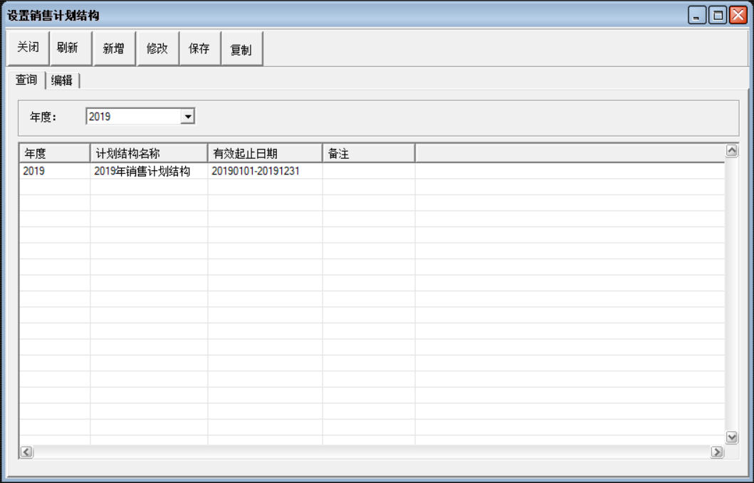

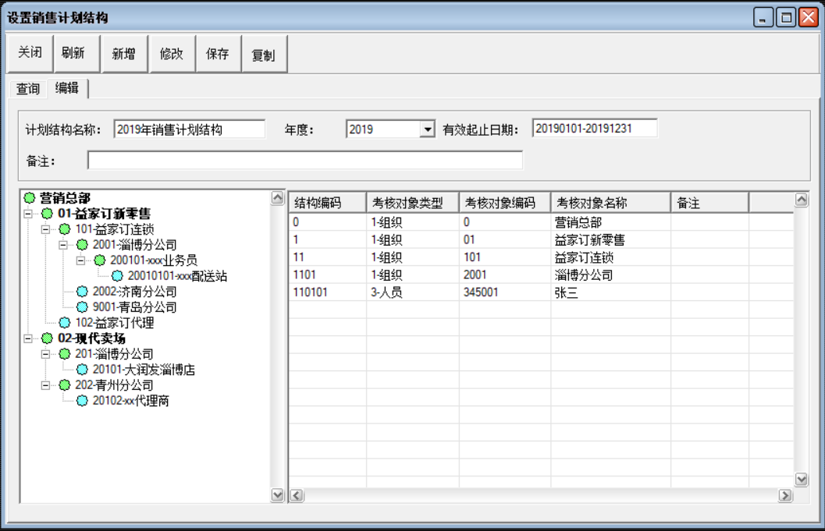

### 销售预算指标

1. **功能说明**

使用本功能设置销售计划的考核指标项和指标。考核指标项的属性两类：

（1）参照型。此类指标仅有计划值，用于考核时与其它指标对照。

（2）考核型。此类指标需计算实际值，与其计划值进行对比。

来源有两类：

（1）录入。此种可手工录入任意内容。

（2）选择。此种来源于其它数据，如：商品、品类等。

如下表，其中：挑战、任务、生命线为参照型指标项，其余为考核型指标项。

在销售计划中，考核指标是以上指标项的具体数值。

1. **界面原型**

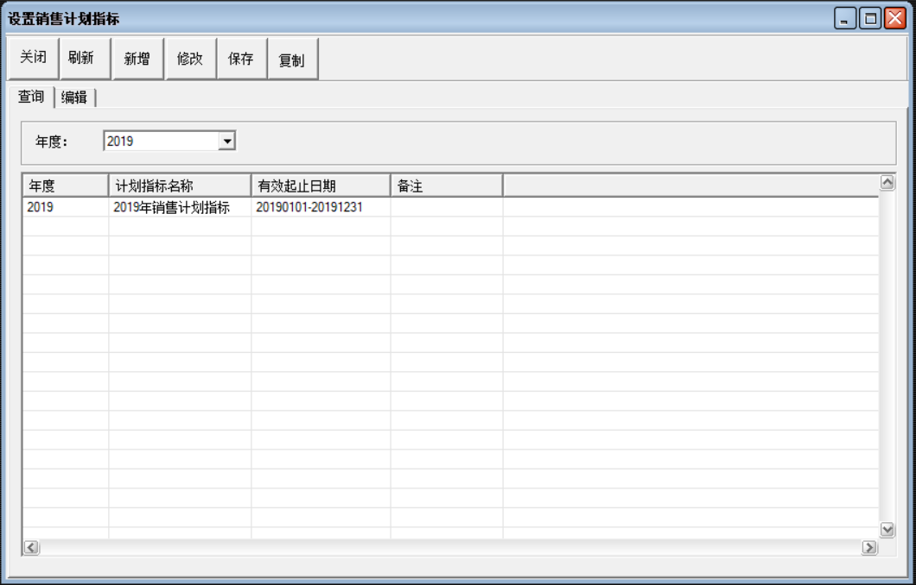

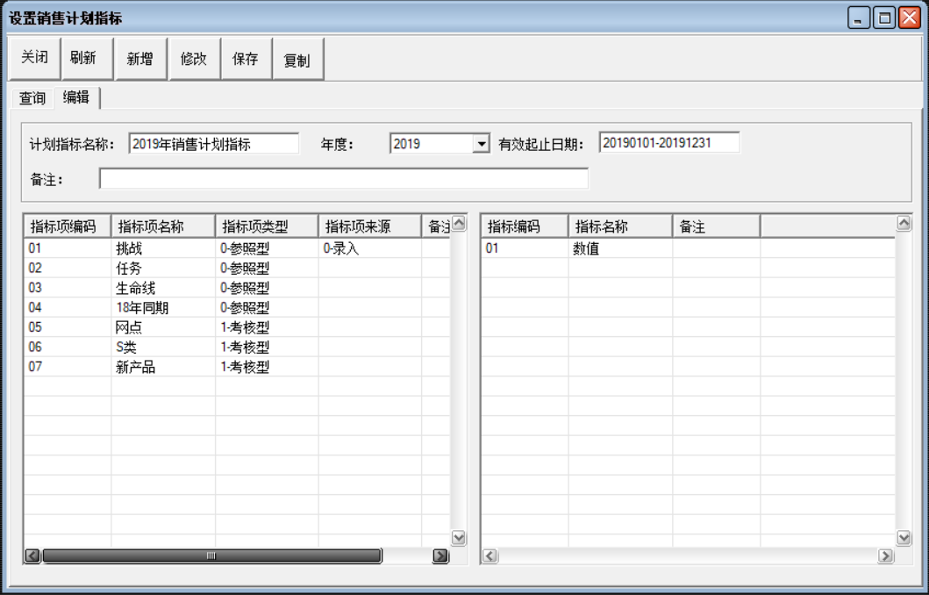

## 关系奶订单制作

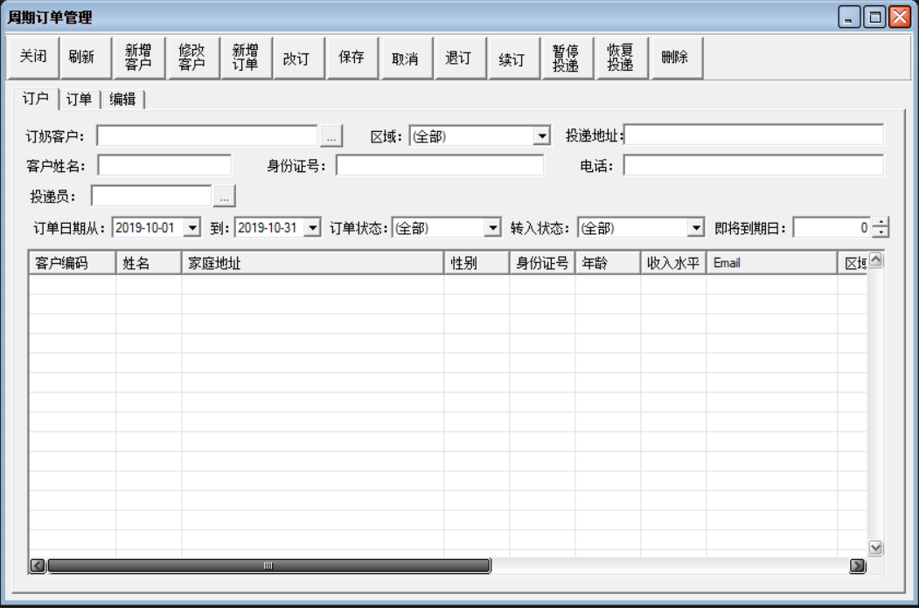

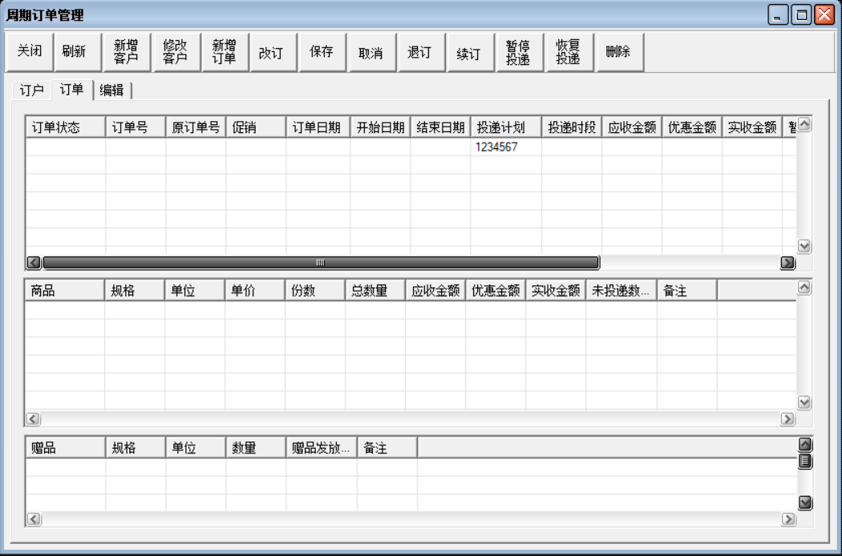

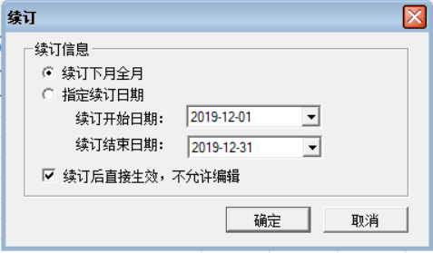

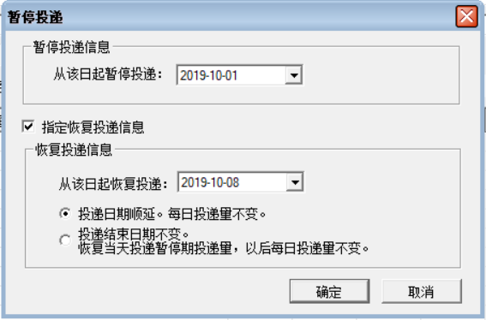

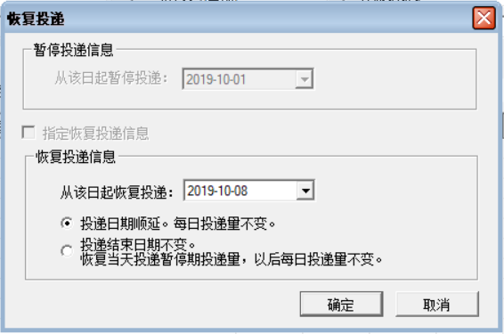

## 商品管理

**品类：**

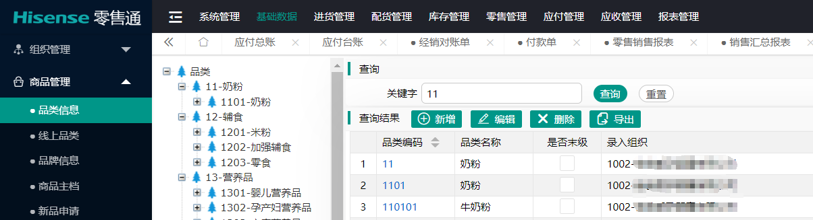

**新品申请：**

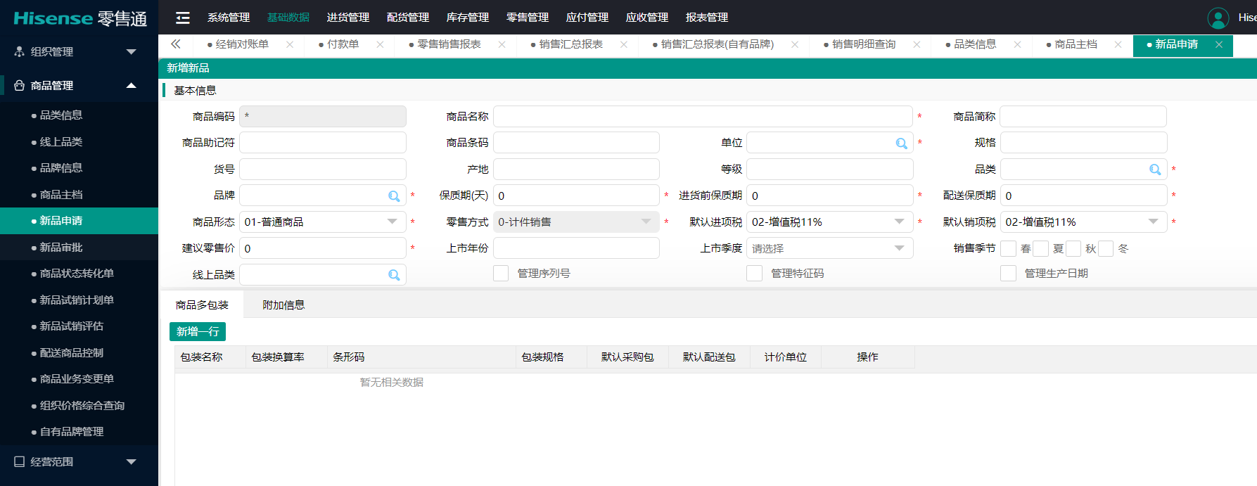

**新品审批：**

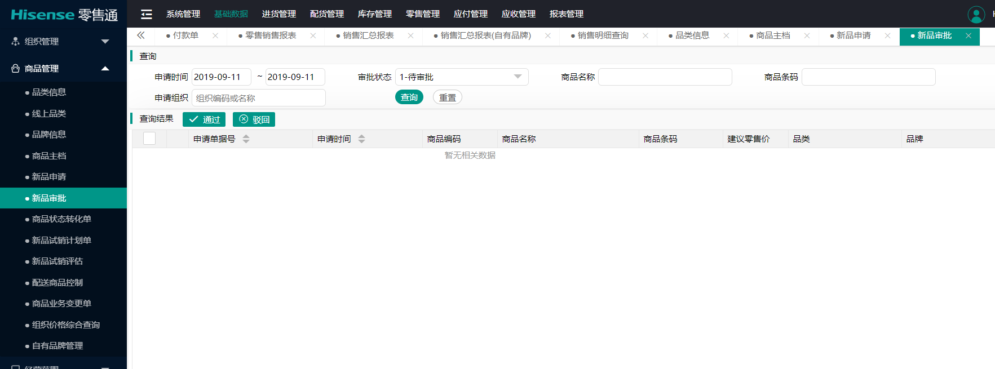

**商品主档：**

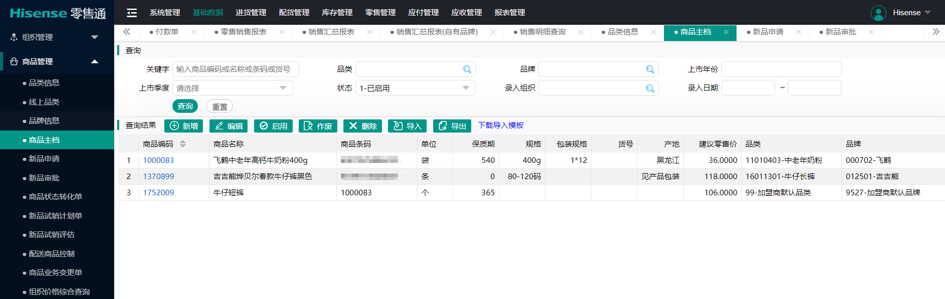

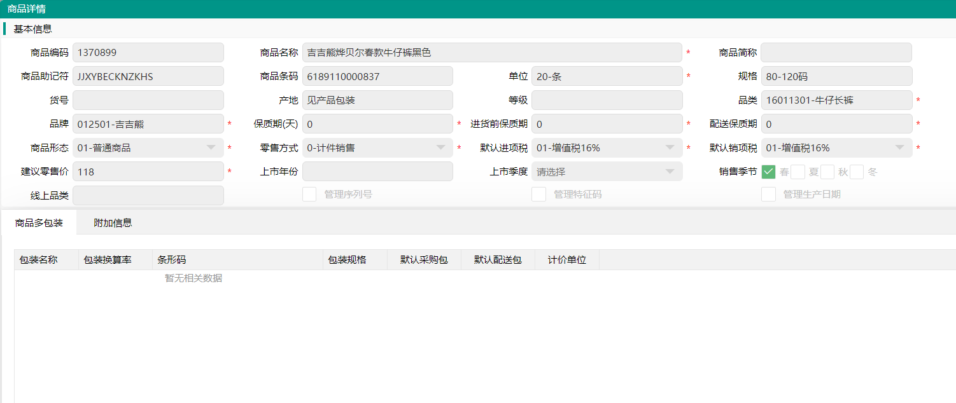

## 经营范围设置

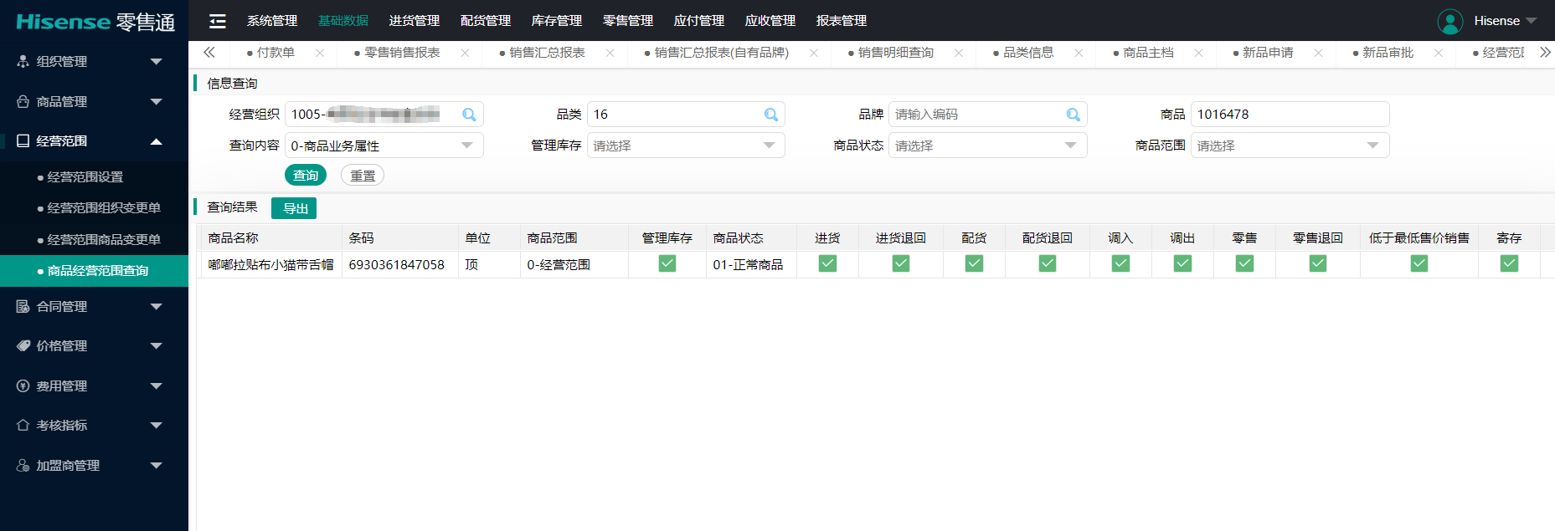

## 通知公告管理

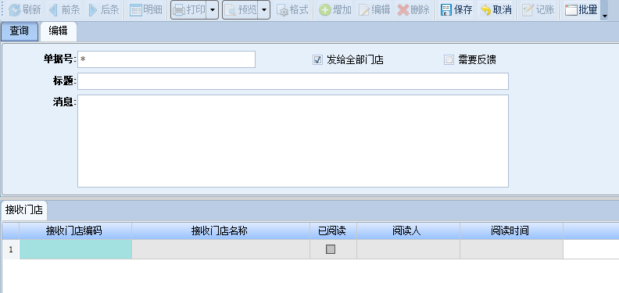

# 促销

说明：各分册中相关业务的促销均采用以下促销方式，与此有冲突的，均以此处描述的为准。

## 面向外部客户的促销

（1）降价促销：直接降价，如：优麦特通出厂价3.8元，针对个别区域及代理商，申请活动直接降价，系统以3.5元出厂。

（2）特价促销：降价促销的一种，需标明为特价促销，在报表统计、返利计算时使用。

（3）买赠促销：如买五赠一，配送商在进行订单制作时，每买5个优麦赠送1个优麦。

## 面向订奶客户的促销

（1）买赠促销：订购两个月赠送实物赠品，如：客户9.10之前订购优麦产品至10月31日可获赠优麦塑瓶2瓶，或赠送不锈钢盆1个。

（2）满减促销：订购两个月立即减免10元奶款，以周期订单为依据，订购两个月，立即减免10元奶款。

（3）送券促销：订购两个月赠送金额券一张，下次订购使用。

## 面向门店零售顾客的促销

（1）折扣促销：按商品打折。

（2）特价促销：按商品打折，折扣促销的一种，需注明特价。

（3）满赠促销：满50元赠送抽纸一包。

（4）满减促销：满30元减3元。

（5）加价换购：订单满20元＋1元换购某产品一个。

（6）组合促销：不同品项自由组合，15元三个。

（7）赠券促销：满50元赠送5元电子券一张。

## 面向微信小程序顾客的促销

（1）买赠促销：订购两个月赠送实物赠品，如：客户9.10之前订购优麦产品至10月31日可获赠优麦塑瓶2瓶，或赠送不锈钢盆1个。

（2）满减促销：订购两个月立即减免10元奶款，以周期订单为依据，订购两个月，立即减免10元奶款。

（3）送券促销：订购两个月赠送金额券一张，下次订购使用。

（4）折扣促销：按商品打折。

（5）特价促销：按商品打折，折扣促销的一种，需注明特价。

（6）满赠促销：满50元赠送抽纸一包。

（7）满减促销：满30元减3元。

（8）秒杀：微商城用。

（9）拼团：微到家用。

## 微信公众号营销

（1）抽奖

# 驾驶舱

1.订单计划的匹配满足情况；

2.送达情况、订单满足率；

3.各级分销的资金、订单付款、返款资金；

4.终端门店的销售情况，订奶客户送达及时率、增减量；

5.营销事业部的销售量分析、任务达成等；

6.线上渠道、线下渠道的销售量对比。

# 签字确认

## 营销事业部

|  |  |  |  |
| --- | --- | --- | --- |
| **部门/岗位** | **姓名** | **签字** | **日期** |
|  |  |  |  |
|  |  |  |  |
|  |  |  |  |
|  |  |  |  |
|  |  |  |  |

## 财务中心

|  |  |  |  |
| --- | --- | --- | --- |
| **部门/岗位** | **姓名** | **签字** | **日期** |
|  |  |  |  |
|  |  |  |  |
|  |  |  |  |
|  |  |  |  |

## 总裁办

|  |  |  |  |
| --- | --- | --- | --- |
| **部门/岗位** | **姓名** | **签字** | **日期** |
|  |  |  |  |

## 信息化中心

|  |  |  |  |
| --- | --- | --- | --- |
| **部门/岗位** | **姓名** | **签字** | **日期** |
|  |  |  |  |
|  |  |  |  |
|  |  |  |  |